
B LSTER-BODE
Seizoen 2012-2012-Juli-Nummer 59
Naam bedrijf
Naam bedrijf
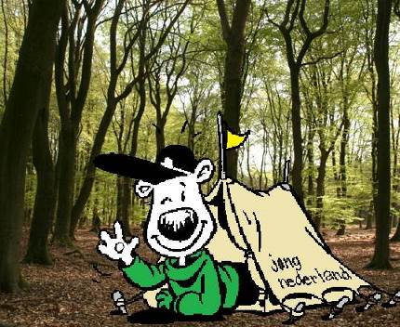

Kamp 2013
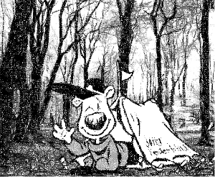
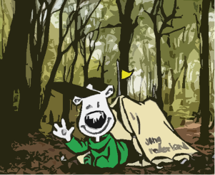
Dit seizoen waren er 3 kampen. 1 voor de Dabbers, 1 voor de Di-harts en de Knerten, Frekkels, Mo@tjes en Bosratten zijn gezamenlijk op kamp geweest.
In deze Kamp Bolster Bode heeft elk kamp een aantal pagina’s. Wie wilde, leden, ouders, vrijwilligers, mocht wat insturen voor de Bode.

Riki en Rik hebben een super leuk verslag gemaakt van het “Tienertour Dabbers Kamp”. Jochem heeft ook een verslag gemaakt. Hij is lid van de Dabbers! ( Dank je wel Jochem!!)

De Di-harts zaten op het zelfde terrein als de Knerten, Frekkels, Mo@tjes en Bosratten. Regelmatig zagen we ze. Ze hadden een eigen hoek in het bos waar ze hangmatten hadden hangen en een tent hadden staan. In deze hoek sliepen, relaxten en buurten ze wat. Ze aten mee met de “Smurfkamp kinderen” en met een aantal kleine activiteiten hielpen ze ( Een aantal was stagiaire afgelopen seizoen. De jongens willen heel graag hulpleiding worden!)

De “Smurfkamp kinderen” verbleven in Middelbeers. Van dit kamp werd elke dag een verslag gemaakt, door elke keer andere vrijwilligers, wat te lezen was op: http://jnkamp.jouwweb.nl/
Aangezien deze site waarschijnlijk de komende seizoenen weer gebruikt gaat worden voor andere kampen, hebben we de verslagen in deze Bode gezet met nog wat “extra’s”.
Pleun en Yente van de Knerten stuurden een verslagje in. ( Leuk dames, dank jullie wel!)

We hopen dat deze Bode, samen met de foto’s die online staan ( fotoalbum.eu/jndknerten) een mooie en fijne herinnering zullen zijn voor iedereen die mee is geweest op kamp.

Voor wie het kamp gemist heeft, laat het volgende kamp niet schieten!! Je hebt echt wat gemist!!
Er zullen vast spelfouten in deze Bode staan, hij is niet nagekeken. Dit is bewust niet gedaan omdat we al lang blij zijn dat er leden en vrijwilligers de moeite hebben genomen om wat in te sturen.
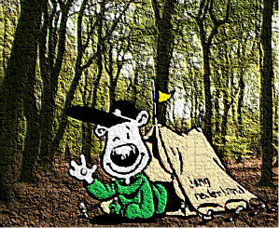
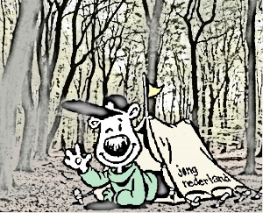
DABBERS KAMP
RYSSEN
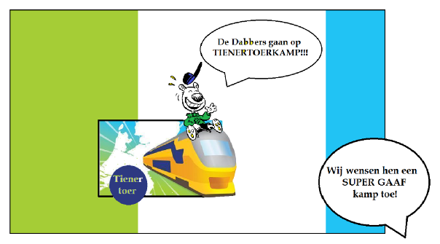
Kamp 2013: Tienertoer

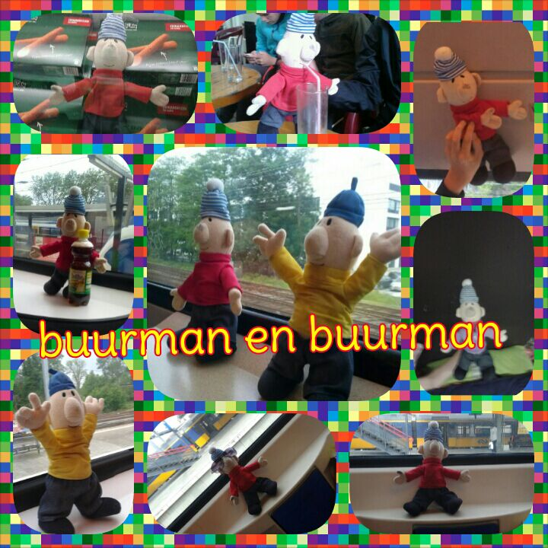

Dag 1

We kwamen om half 8 aan in Tilburg. Daar namenwe afscheid van de ouders. We gingen naar Lelystad dankzij Buurman! Onderweg een korte stop voor een wandeling in Dordrecht, vanuit Dordrecht richting Den Haag daar hebben we wat rondgelopen en naar het binnenhof geweest. Daarna naar het malieveld, toen richting de eindbestemming Lelystad. Daar gingen we wat winkels bekijken en lunchen. Toen gingen we naar Zwolle. En toen gebeurde het…..Iemand * gooide Buurman op het spoor en er kwam een trein aan z’n hand eraf… ‘snik’ ‘snik’. Toen naar Rijssen met nog maar één Buurman. Boodschappen doen en naar de blokhut gegaan. Daar aangekomen meteen onze bedjes opgemaakt. En we begonnen met koken (Femke, Aniek, Pleun). Pannekoeken met spek en kaas. Daarna boven lekker chillen met een gezichtsmaskertje HEERLIJK!! Nog even gezellig kletsen en dan lekker slapen.
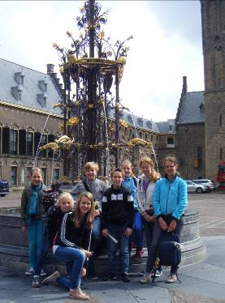
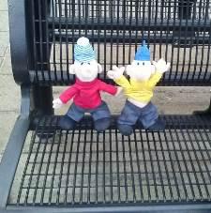
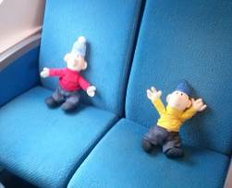

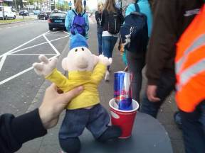
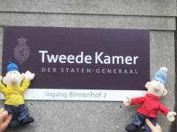

Dag 2

Na een late avond werden we al vroeg wakker (dit heeft de leiding wel geweten). Bij het ontbijt horen we dat we ook een lunchpakketje moeten maken en ook onze zwemspullen moeten pakken. Nadat we allemaal klaar stonden om te vertrekken gingen we te voet naar het zwembad. Eenmaal aangekomen en na het omkleden gaan we als eerste in de glijbaan. Daarna gingen we naar een lekker warm bubbelbad. Daarna kwamen we 3 twentse jongens tegen. Na wat opschepperijen gingen Tom en Jochem naar het koude buiten bad. Na de duikplank, na wat sensationele sprongen gingen we weer snel naar binnen om wat te lunchen. Toen was het al weer tijd om te gaan. Bij de blokhut aangekomen was het de taak voor Tom en Jochem om boodschappen te gaan doen. We gingen ragout eten. Na het koken en eten van de ragout gingen we naar de slaapkamer. Toen we bijna wilde gaan slapen, kwam de leiding met het geweldige idee om ons te gaan droppen in de middel of no wear… Het enige wat we bij hadden was een kaart en zaklampen. We moesten zelf maar uitvinden waar we waren. Naar een half uur zoeken heeft Rik ons een klein beetje geholpen. Na veel schrikken en gillen kwamen we na een uurtje weer aan bij de blokhut. Hier stond Riki klaar met heerlijke frikandellen. Toen we deze op hadden gingen we lekker slapen.
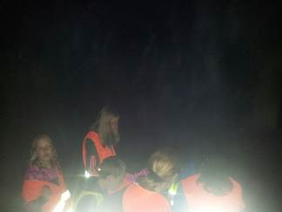
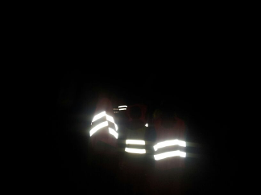

Dag 3

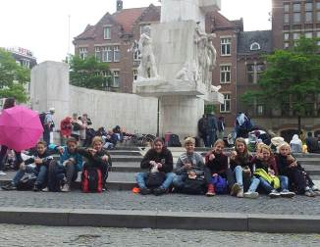
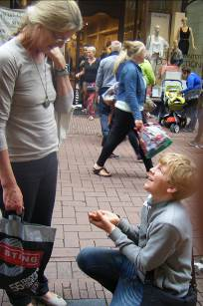
Voor straf mochten we tot 9 uur uitslapen, maar het werd toch half 10 ;). Toen snel wat gegeten en een lunchpakketje gemaakt, en toen snel de trein van 11 uur halen. Na 2 en een half uur trein reizen waren we eindelijk in Amsterdam. Op de dam hebben we gezellig gegeten, en duiven gevoerd. Toen kregen we te horen dat we van opdrachten foto’s moetsen maken. De leukste waren: verzin een flashmop bij een straatmuzikant en vraag een vreemde ten huwelijk. Na de foto zijn we nog een rondje gaan lopen in de Amsterdam. Bijvoorbeeld door de P.C. hooftstraat en natuurlijk even over de wallen. Daarna om ongeveer 9 uur nog even naar Zandvoort aan Zee, daar nog even naar het strand geweest en lekkere frietjes gegeten. Toen weer met de trein 3 uur en dan eindelijk in Rijssen. We hadden echt geluk want we waren precies om 23.59 uur terug in Rijssen, anders moesten we gaan zwart reizen. Om half 1 waren we weer terug bij de blokhut. Snel de pyama’s aan en lekker gaan slapen.

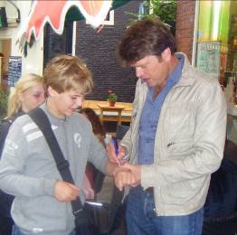
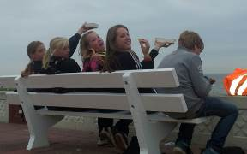

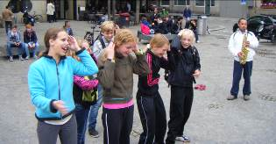

Dag 4

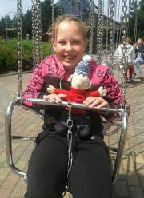
We waren om half 10 wakker gemaakt door Jochem. Toen gingen we even kletsen en daarna aankleden. Toen we beneden kwamen stond het ontbijt al klaar. Na het ontbijt gingen 4 kinderen alvast naar Slagharen en de rest kwam daarna. Toen iedereen in Slagharen was gingen we in heel veel atracties. Hier heeft Buurman dan ook zijn nieuwe vriend ontmoet Elmo(Huh gay). De laatste groep ging pas om 5 uur weg, het duurde ongeveer één uur tot ze weer terug waren bij de blokhut. Toen hadden we een broodje hamburger gegeten. Na het eten hadden we een herdenkkingsdienst voor Buurman gemaakt. Iedereen had iets gezegd (ook andere Buurman), als je iets gezegt had moest je een kaarsje uitblazen en je stukje in het vuur gooien. En daarna hadden we besloten om de hele nacht op te blijven. Toen hadden we wel mallows op en ondertussen was Rik moppen aan het vertellen.
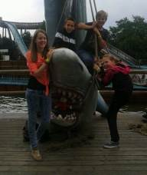
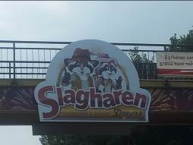
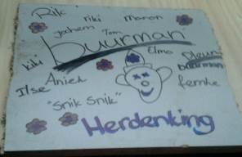
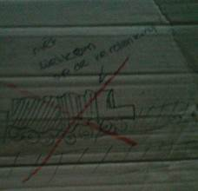

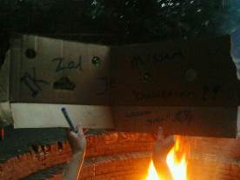
Dag 5

’S morgens eerst goed wakker worden, daarna aankleden en de spullen opruimen. Toen eten en een lunchpakketje maken. Toen we klaar waren met het eten, gingen we alle spullen beneden opruimen. Zoals vegen, spullen in de auto enz. Toen alles ingeladen en zuiver was, gingen we te voet naar het station. Bij het station aangekomen gingen we richting Rotterdam. Toen we in de trein zaten gingen Rik, Riki, Aniek en Kiki met Buurman en Elmo spelen. Ilse en Manon waren naar Buurman en Elmo aan het kijken. Terwijl Femke en Pleun lekker lagen te slapen. Jochem en Tom waren aan het flirten met een meisje. Toen we in Rotterdam aankwamen gingen we meteen richting de Primarkt. Na een half uur vrij spelen in de Primarkt moesten we buiten weer verzamelen. Toen gezamenlijk nog wat gehaald bij de MAC. Daarna terug naar het station en met de trein naar Tilburg. En vervolgens met de bus naar Diessen. Toen naar Kerkzicht gezellig frietjes gegeten en afscheid nemen van het geweldige kamp.
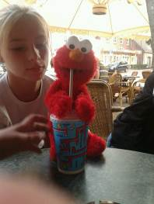
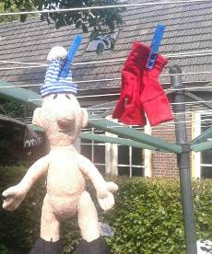
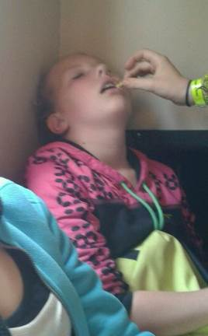
Een verslag van DABBER Jochem!
We begonnen maandag ochtend al vroeg en namen snel afscheid van onze ouders daarna gingen we naar Lelystad tussendoor zijn we even gestopt in den haag en zijn naar het binnenhof en het malieveld geweest toen gingen dan maar naar Lelystad daar hebben we lekker geluncht en daarna naar Rijssen daar hebben we een hele leuke avond gehad!
’s Morgens vroeg uit de veren naar het zwembad het was echt een heel cool zwembad! S’ avonds hebben we heerlijke ragout gegeten! En s’ avonds om 11.30 hadden we een dropping!
Na even goed op de kaart te kijken hadden we de route gevonden! En terug bij het kamp gebouw hebben we nog snel wat lekkere frikadellen op!
Vandaag gingen we naar Amsterdam! We moesten gekke opdrachten doen iemand ten huwelijk vragen een flashmob op de dam met een straat muzikant! Het was heel grappig en op het eind zijn we nog even langs de wallen gelopen en zijn we door de PC hoofdstaat gewandeld! Toen zijn we nog even naar Zandvoort aan zee geweest en hebben daar lekker Vlaamse frieten op met Zaanse mayonaise!
Vandaag zijn we naar slagharen geweest! Het was echt super cool! Een schommelschip dat over de kop ging! En een super coole achtbaan waar je continu in werd gefilmd! En ook was er een heel cool water orgel waarmee je een rijs om de wereld maakte! S’ avonds hadden we een heel groot een cool kampvuur! We besloten zo lang mogelijk op te blijven! Een paar kinderen was het gelukt!
Vandaag wouden alle meisjes naar de primark! Dus op naar Rotterdam! Na een half uur vrij spelen in de primark gingen we samen gezellig nog even naar de MC Donalds voor ijsjes en MC flurrys
Toen moesten we maar eens gaan richting Diessen in Diessen hebben we nog frietjes gegeten en het kamp gezellig afgesloten!
DI-HART
KNAKWORSTKAMP
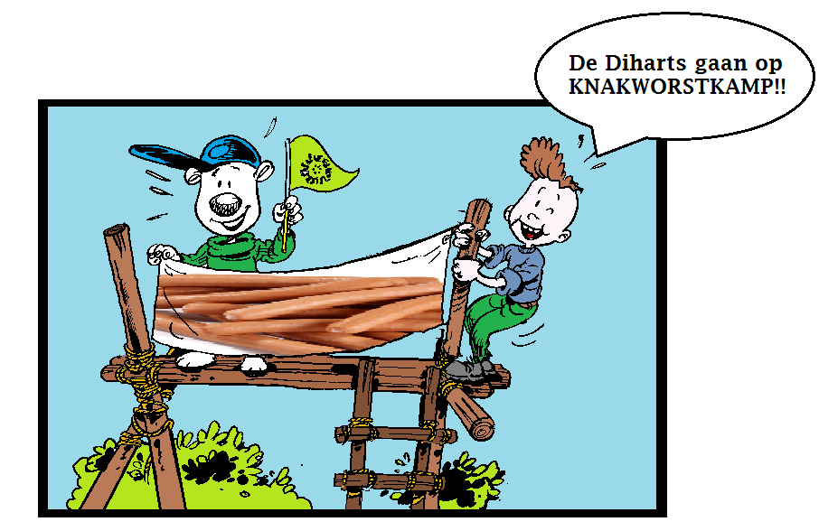

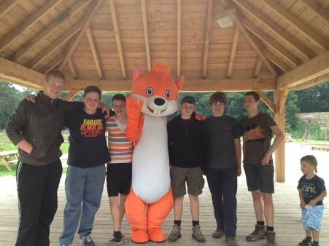

Kamp verslag 2013- KNAKWORST KAMP 2013- DIHARTS

De Diharts zijn op zondag vanuit Diessen vertrokken naar het kampterrein. Waar ze heen gingen wisten ze nog niet. Via de Whats app probeerde een aantal leidsters ze er nog in te laten geloven dat ze in de Reeshof zouden kamperen.
Na een fietstocht kwamen de Diharts aan in Middelbeers. Daar kregen ze een eigen stuk bos aangewezen en binnen het “afzetlint gebied” mochten ze een kamp maken. Er werden hangmatten gemaakt en opgehangen, een tafel gepionierd en er werden zeiltjes gehangen waar ze onder konden slapen. Natuurlijk kreeg de groep ook een tent, alleen is die de hele week niet gebruikt.

Op maandag zijn de Diharts gaan vissen in Oirschot. Na een fietstocht hadden ze de hele middag de tijd om te vissen en geintjes uit te halen. Gijs bijvoorbeeld had een vis gevangen en bewaarde deze..in zijn broekzak!
’s Avonds aten de mannen de vis op met hamburgers en gebakken aardappelen van het kampvuur.

De dinsdag speelde de groep “crazy 88”. De groep werd verdeeld in 2 teams die voor elkaar opdrachten moesten bedenken. De teams werden op pad gestuurd mete en camera om de opdrachten vast te leggen.

Woensdag was waterdag. De Diharts hebben zich vermaakt in de Tongelreep! In de avond maakten ze, traditie getrouw, een spooktocht voor de leiders en leidsters. Zij hadden al lol vooraf aangezien ze wel weten wat voor grappen de Diharts kunnen uithalen. De spooktocht was erg gaaf, compleet met telefoonspook die riep “als ik je heb, eet ik je op”.

Als of ze nog niet voldoende uitstapjes hadden gemaakt vertrokken ze de donderdag naar Helvoirt. De fietsspeurtocht bracht hen naar Duinoord, een speeltuin! Gelukkig voor de mannen was het geen kinderachtig gebeuren! Er waren klimbomen, springkussens..en HEEL VEEL ETEN!! Pizza, friet, hamburgers, ijs, snoep, milkshakes..
Tijd om uit te buiken hadden de mannen niet veel. Op de fiets kwamen ze terug naar het kampterrein waar ze aansloten bij de bonte avond. Ze hadden niets voorbereid maar zaten er gezellig bij!

Op vrijdag hebben ze hun spullen opgeruimd en zaten ze moe maar voldaan te wachten op de ouders die de kampspullen kwamen halen. Nog 1 fietstochtje naar huis en het kamp was weer voorbij.
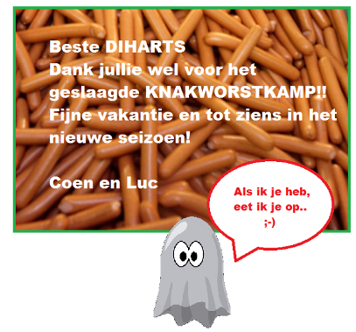
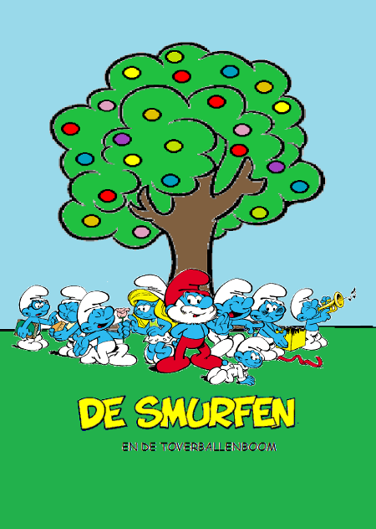
Knerten, Frekkels, Mo@tjes en Bosratten
KAMP 2013
MIDDELBEERS

Kampwebsite:
http://jnkamp.jouwwebnl/

Hier op staan ook een aantal kampfoto’s

Alle foto’s zijn terug te vinden op:
Fotoalbum.eu/jndknerten

Wij bedanken:
- Femke Engelen voor het stof wat ze gesponsord heeft.
- Stijn en Miriam die de hele week voor ons hebben gekookt.
- Ramakers, voor het karton waar we smurfhuisjes en lampionnen van gemaakt hebben.
- Donders, voor het vervoeren van de kampmaterialen. We zijn blij dat we al jaren de container een week mee krijgen op kamp!
- “Cor”, die eigenlijk Henk heet, van Donders. Hij vervoerd al jaren de container voor ons.
- Alle ouders die ons hun kind een week toevertrouwden en de leden die mee zijn gegaan! Het was een geweldige week!


Op vrijdag avond voor kamp komen alle leiders en leidsters de container inladen die we mogen lenen van “Donders grondverzet uit Esbeek”. De tenten, pannen, spelmaterialen, veiligheid hesjes, knutselmaterialen etc. worden dan ingepakt.

Zaterdag morgen zijn we naar het kampterrein gegaan. Daar hebben we alles klaargezet voor de hele week. De laatste boodschappen werden gedaan en de tenten werden klaar gezet.

Na maanden van voorbereidingen was het dan bijna zover, nog 1 nachtje slapen en het kamp gaat beginnen!

Zaterdag

Hallo iedereen,

De eerste dag kamp zit er al weer op. Wat ging het toch snel!
Vanmiddag om half 2 werden de kinderen gebracht, toen konden we beginnen met het programma. Allen kinderen waren razend enthousiast. We begonnen met de kampregels uit te leggen en de tenten in te ruimen en dat liep gesmeerd. Toen hebben we de kampgroepjes ingedeeld en ze verteld over de kleine brief die we van grote smurf hebben gehad. De smurfen zijn recent verhuisd naar dit bos maar ze hebben nog geen onderdak en dat hebben wij dan maar voor ze gemaakt en ze waren er blij mee! Dit hebben we gemaakt door in hele grote dozen deurtjes te snijden en ze te beschilderen als paddenstoelen. Toen het smurfendorp af was was het tijd voor het avondeten. Aangezien rood de kleur was van vandaag stond er tomatensoep en macaroni met rode saus op het menu en als toetje een lekkere aardbeien yoghurt.

Maar in hun nieuwe dorp moesten ze ook een toverballen boom hebben. Onze taak is om de toverballen boom te planten en daarna te zorgen dat hij veel sneller gaat groeien. Elke dag moet hij een andere kleur water krijgen. Maar om ervoor te zorgen dat dit water nut heeft moet eerst het kamplied worden gezongen en er 3 keer doorgeroerd worden met een gouden lepel. Maar ja waar haal je die gouden lepel vandaan?! Natuurlijk broedt er in dit bos een speciale lepelaar die gouden lepels legt als eieren. Maar om bij de lepelaar in de buurt te moeten komen moesten de kinderen eerst 5 stippen verzamelen zodat je onzichtbaar bent voor de lepelaar. Toen kon de opdracht gestart worden om de lepel te bemachtigen als je echter getikt werd toen je de lepel probeerde te pakken door de leiding moest je terug naar het basis kamp. Wat heeft die leiding afgezien! Die kinderen hadden heel veel plezier in het sluipen en ontwijken van de leiding. Daarna hebben we om bij te komen nog een lekker plakje cake met jam op en ranja en toen was het al weer tijd om naar bed te gaan voor de kinderen snel de gezichten en tanden gepoetst en naar bed. moe maar voldaan vielen de kinderen in slaap.
Zondag


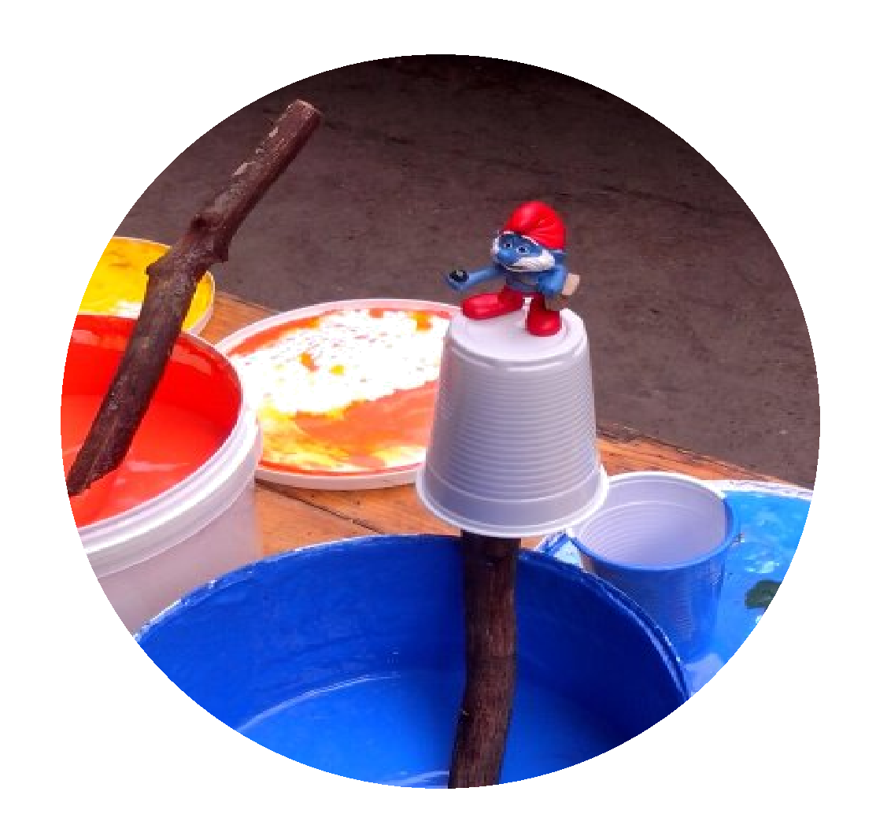

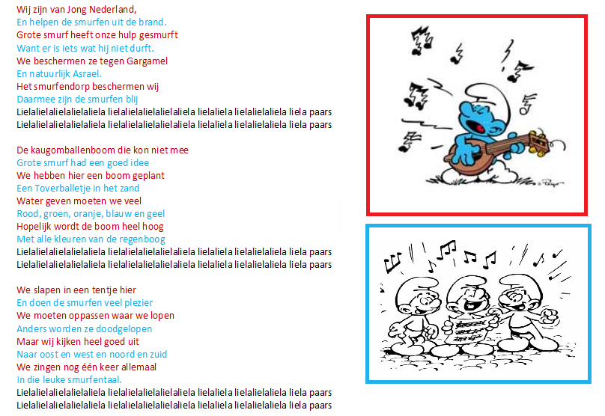
Smurf Tover Lied

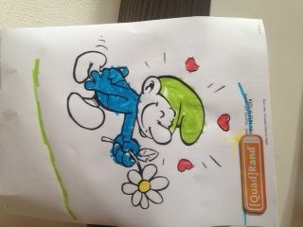
Deze tekening kregen we, op kamp, via de mail van GIEL, het broertje van Knert Pleun!
Maandag
Na een korte nacht, was het al weer vroeg dag. De kinderen waren niet meer te houden en al vroeg op.

Klaar voor een nieuwe dag. Na een stevig ontbijt waren we klaar om een tocht te gaan lopen. Met stevige schoenen gingen wij met frisse moet op pad. Het was een tocht van ongeveer 6,5 km. De kinderen hadden kralensnoertjes bij zich die aangaf welke kant ze op moesten ( Groen is rechts af, rose is een opdracht, links is geel). Onderweg was er van alles te beleven. Een Quiz over de leiding, het grote lolly spel, een smurflied maken en zelf boodschappen doen voor de lunch. Iedere groep kreeg €5 om iets lekkers te kopen. Na deze leuke tocht zijn de kinderen zelf smurfenbanen gaan maken. Hier konden ze later op smurfgolfen.

Omdat deze dag de kleur groen had aten we Groentensoep, Boontjes met aardappels, hamburgers en appelmoes. Tenslotte kregen we Groene vla. Om in het thema groen te blijven moesten de kinderen een code kraken om groen water bij het toverballenboompje te gieten. In de kist waar het slot op zat vonden we een gieter. Met deze gieter konden we het groene water bij het boompje gieten.

De kleur Rood kwam ook nog even terug vandaag, De knerten waren zo lief geweest dat er rode roze blaadjes in hun smurfendorpje lagen. Deze hebben we bewaard voor later deze week.

De groetjes aan alle papa's en mama's, broertjes en zusjes, opa's en oma's!

Liefs de kindjes en leiding van het smurfenkamp!
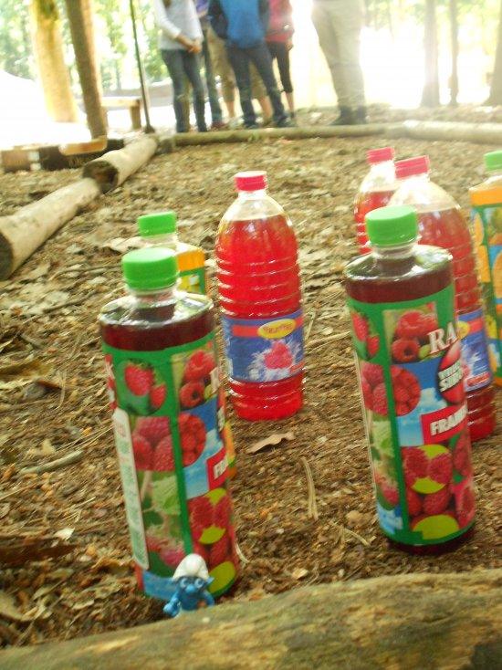
Jeetje wat een hoge smurfbowl kegels! Ze zien me niet staan, dadelijk word ik nog omgesmurft!

Maak een Smurflied op een bekende melodie, opdracht tijdens de tocht op maandag. De groep had zoveel ideeen dat we er maar een remix van gemaakt hebben! De SMURF REMIX van Roel, Romy, Pleun, Lola, Tijmen, Britt, Jorn, Bianca en Kim
( Hallo wereld, Kinderen voor kinderen) Hallo Smurfen, Smurfen, de Smurfjes helpen wij Elke dag wat water, een lied en ze zijn blij We sparen rood, groen, blauw, geel, oranje en “a spoon” Ja dat willen, willen, willen willen wij wel doen. Hallo Smurfen, hey jij..WIJ MAKEN JULIE BLIJ Refrein:( Can’t touch this) Hey Smurfen, tu du du du, tu du, tu du ( 2x) ( Rosanne, nick en simon) Hey Smurfen, ik weet dat er heel veel smurfen zijn. Elke dag heel veel lol, elke dag heel veel gein.
Refrein:( Can’t touch this) Hey Smurfen, tu du du du, tu du, tu du ( 2x) ( OLD MAC DONALD) Op ons kamp daar staat een pot, hie ja hie ja how En in die pot daar zit een bal, hie ja hie ja how Een beetje water hier, een beetje water daar Hier wat water, daar wat water overal wat water Op ons kamp daar groeid een boom, hie ja hie ja how En in die boom daar groeid nog niets, hie ja hie ja how. Refrein:( Can’t touch this) Hey Smurfen, tu du du du, tu du, tu du ( 2) ( Ik hou van Holland) Ik hou van Smurfen, het smurfendorpje op het kamp.. Refrein:( Can’t touch this) Hey Smurfen, tu du du du, tu du, tu du ( 2)
LIED 1





Dinsdag 2-7-2013
Heerlijk, alle kindertjes hebben tot half 8 geslapen en hebben zich pas netjes om 8 uur "gemeld". Fijn die boekjes mee op kamp!
Na een goed ontbijt zijn we gaan kijken of de toverballen boom was gegroeid..en ja hoor, ook vandaag is hij weer groter geworden! Maar, nog steeds hangen er geen ballen aan!
De leiders en leidsters hadden de afgelopen nacht gedroomd over BLAUW, POTIGE SMURF en MOEDERTJE NATUUR..Wat de droom inhield, ze wisten het niet zo goed meer. Maar, ze hadden wel een plan.
Met "Potige Smurf spellen"konden de kinderen BLAUWE Vlaggentjes verdienen ( Jeu de Smurf, Smurfbowling, Fietsband-Bal-Smurf en Smurfburcht). De meeste waren erg fanatiek in het spelen en daarom was het na de lunch tijd om even lekker te rusten (zelf even spelen). Ondertussen hadden de leiders en leidsters de spullen klaar gezet voor de Workshopmiddag. Alle kinderen konden zich zondag inschrijven voor 4 workshops die ze vandaag mochten volgen. ( Voorlezen, goochelen, appelpoffel, eiersalade maken, koord branden/vuur maken op water, armbandjes knopen, dansen, tatoo maken, zandkastelen bouwen en pionieren waren de onderdelen. De jongste groepen hadden andere keuze mogelijkheden dan dat de oudere hadden)
Op eens bedacht iemand van de leidsters zich dat er ook iets van een lampion in de droom voor kwam! Hop, allemaal een lampion gemaakt voor het geval we die nodig zouden hebben!Na de Patat hebben we gelukkig de lampionen afgewerkt..het was nodig. Een van de leden vond een brief van de smurfjes dat eens in de 100 seizoenen moeder natuur een flesje "blauw"heeft. Dus, lampion aan en op zoek naar moeder natuur! Wij hebben vandaag Blauw nodig voor bij de boom..
Het is werkelijk waar een heel avontuur hier..een boom die maar blijft groeien. Een mail van grote smurf met foto's..waar wij SAMEN met de smurfen op staan ( zonder dat wij de smurfjes gezien hebben!)...Op naar morgen!
Kinderwijsheid van de dag; Een van de leden leest op een pak melk "HALFVOLLE MELK" voor. Even later zegt ze "Ons mam koopt VOLLE pakken met melk want wij drinken thuis gewoon veel melk". Een tijdje later komt ze vragen "Waarom kopen ze op kamp maar HALVE PAKKEN MELK hier drinken zo veel kinderen melk"?. Ons antwoord "waarom denk je"?? Antwoord het meidje "ja, ik denk dat de kookstaf dan niet zo zwaar hoeft te tillen" :-)

Dinsdag
Na een regenachtige nacht is iedereen weer met frisse zin opgestaan.
Na een stevig ontbijt en het smeren van de lunch pakketten zijn we gaan zwemmen in Oirschot.
Lekker badderen en schoon worden. Dat is toch wel lekker fijn. Helaas hebben wij geen geel water gevonden in het zwembad. ( althans boven water niet.)
Na het zwemmen hebben we nasi gegeten en hebben we de film van de Smurfen gekeken. Lachen, gieren en brullen in onze bioscoop. Na de film kwam Marloes ons vertellen dat ze een eekhoorn had gezien die een flesje met geel water om zijn nek had hangen. Van de Eekhoorn had ze een foto gemaakt als bewijs. Het beestje zat vlakbij de stookkuil! Dit was het gele water dat we bij de toverballenboom konden gieten. Nog even het liedje zingen en de dag zat er alweer op. Met kleine oogjes hebben wij allemaal onze tenten opgezocht en zijn we lekker gaan slapen. Lekker die rust na een dagje herrie in het zwembad.
Het aftellen is begonnen nog 1,5e dag en dan zit het er alweer op. wat gaat de tijd toch snel.
Groeten aan iedereen!!!

Woensdag

Naam bedrijf
Naam bedrijf
Naam bedrijf
Naam bedrijf



Donderdag


De laatste dag van het kamp is alweer bijna voorbij. De kids hadden weer goed geslapen, ze hadden woensdag dan ook een drukke maar erg gezellige dag gehad.
Rond een uur of 9 zijn we gaan ontbijten. Na een ontbijt begon de smurfenkermis. Er was van alles te doen; blik gooien, keep the egg, komkommer sjoelen, knakworst hakken etc. Alle kinderen hadden het goed naar hun zin en hadden allemaal veel vlaggetjes verdiend. Deze vlaggetjes werden gespaard om het smurfen feest te versieren. En wat hadden de kinderen veel vlaggetjes verdiend. Omdat alle kleuren verzameld waren voor de toverballenboom konden we lekker relaxen in de middag.
Met zijn allen zijn we naar een poeltje gegaan waar de kinderen zich konden vermaken. De een bouwde een hut en de ander ging in het water spelen. De tijd ging snel voorbij en het avond eten was al klaar. Bij een bonte kermis hoort natuurlijk een bonte avond! De verschillende Jong Nederland groepen hadden allemaal een leuk stukje voorbereid. Dit was een groot succes!
Omdat het de laatste avond is mogen de kinderen wat langer opblijven. De kinderen kregen nog wat lekkers voor bij het kampvuur en uit volle borst werden de kampliederen meegezongen. Voor de Knerten was het bedtijd, de oudste groepen. E bleven nog heel even wat langer op en kregen nog een verassing van de leiding. De Bosratten en de Moatjes kregen een spooktocht. En de Frekkels mochten mee in het bos voor een verhaal.
De kinderen hebben een leuke week achter de rug en zijn in volle spanning wat er morgen nog gaat gebeuren. Morgen lezen jullie in het verslag of het ons gelukt is om de toverballenboom te laten groeien.

Vrijdag en Zaterdag


IK HAAT DAT HET …….KAMP IS ….AFGESMURFT…

Vrijdag 5 juli
Waar was de boom? Een aantal kinderen liep al gelijk naar de stookkui;l om te kijken of de boom was gegroeid. Maar, de boom was weg!
Geen paniek! De leiding had hem netjes boven gezet zodat hij niet kon uitdrogen bij het kampvuur.
Na het eten en het opruimen zijn we gaan kijken naar de boom. Deze was PRACHTIG! Mooie groene blaadjes, paarse bloemen en...ja hoor TOVERBALLEN! Voor alle kinderen een handje vol!
We willen dit verslag nog wel langer maken, maar..na deze ontdekking was het al weer tijd om naar huis te gaan. De pap's en/of mam's kwamen netjes op tijd de kinderen halen ( helaas, ze moesten mee!)
Het kamp zit er echt op. De Smurfjes zijn tevreden met de boom waar ze nu een dorpje om heen kunnen maken. De vrijwilligers van JN Diessen zijn tevreden, het was een geslaagde week. Van verschillende kanten hoorden we ook dat de leden ( en ouders) tevreden zijn..
We kunnen terug kijken op een geslaagde week!
SMURF JE WEL ALLEMAAL! ( en wel te smurfen voor als je zo lekker gaat slapen!)
Vrijdag middag hebben alle vrijwilligers het kampterrein weer opgeruimd. De tenten weer terug in de zakken, alle materialen weer in de container..een hoop werk, maar door de vele handen en het flink doorwerken waren we vrij vroeg klaar!
Een DANKJEWEL aan Marie-Jose, Frank en Lisette voor de fooi, we hebben heerlijk chinees gegeten, mede dankzij jullie!
Na het avond eten hebben we na zitten kletsen bij het kampvuur en het weerwolf spel gespeeld. De volgende ochtend konden we uitslapen en na het ontbijt zijn we naar Diessen gegaan. Na het uitruimen van de container heeft iedereen zich opgefrist en omgekleed en zijn we het kamp gaan afsluiten op het terras.

Naam bedrijf
Naam bedrijf
Smurf week menu



Zondag- Rood
- Rode tomatensoep
- Macaroni met rode saus
- Rode tomaten en komkommers
- Rode vla
Avond hap: Cake met rode jam/ rode ranja

Maandag- Goen
Ontbijt: Brood, strooisels, vlees/kaasbeleg, melk, thee
Lunch: De kinderen mochten in kampgroepjes zelf boodschappen halen.
Hoofdgerecht:
- Groentesoep
- Aardappelen
- Sausijsje
- Groene boontjes
- Groene sla, komkommer en tomaat
- Vlaflip met groene ranja
Avond hap: Appel

Dinsdag- Blauw
Ontbijt: Brood, strooisels, vlees/kaasbeleg, melk, thee
Lunch: Brood, strooisels, vlees/kaasbeleg, melk, thee
Hoofdgerecht:
- Blauw, Blauw..ik hou van jou FRIETJE ;-) ( met knakworst, rauwkost en appelmoes)
- Yoghurt met blauwe bessen jam
Avond hap: Beschuit met blauwe muisjes

Woensdag- GEEL
Ontbijt: Brood, strooisels, vlees/kaasbeleg, melk, thee
Lunch: Picknick in de kleedkamer van het zwembad!
- Gele kippensoep
- Gele nasi met sate
- Komkommer, tomaten, sla
- Vanille pudding
Avond hap: Banaan en gele ranja

Donderdag- ORANJE
Ontbijt: Brood, strooisels, vlees/kaasbeleg, melk, thee
Lunch: Brood wat al klaar gemaakt was door de leiding
- Tomaten, creme, groentesoep
- Aardappelen
- Hamburgers
- Worteltjes
- Komkommer, tomaten
- Yoghurt met oranje fruit
Avond hap: Oranje ijsje en bij het kampvuur “oranje” Chips

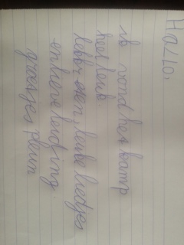
Reacties van Leden

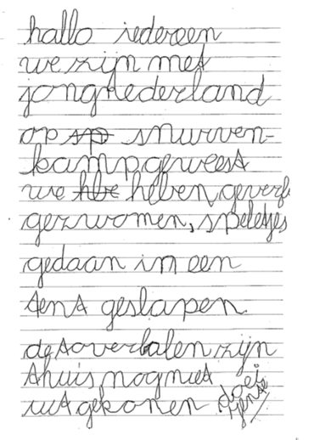

Kim ---Wat een leuke en lieve reacties in het gastenboek! Dank je wel allemaal!
Het eerste deel van de foto's staan online! http://nl.fotoalbum.eu/jndknerten/a774123
Veel kijkplezier!

Reacties op de site
Yente Roozen ---Hoi kampleiding,
Het was heel leuk. Volgend jaar wil ik weer mee.
groetjes Yente
Luc enMonique van Riel ---Beste leiding,
Wat hebben onze meiden genoten van het (1e grote) kamp.Vol verhalen de hele dag door,leuk om te horen.Bij deze willen wij jullie bedanken voor alle goede zorgen en enthousiasme.
Allemaal een welverdiende vakantie gewenst van, Luc en Monique van Riel.
mirre en Lynn van Riel ---Hoi leiding,
Heeeeeeel erg bedankt voor het leuke smurfenkamp!!!!!!
Groetjes Lynn.
Hee leiding
Super bedankt voor het kamp het was echt heel leuk geweest!
Groetjes van Mirre van Riel
Mirthe de Wit ---Hoi leiding,
het was heel leuk en gezellig.
groetjes Mirthe
Jojanneke Buylinckx ---Hallo daar,Nog een paar uurtjes en dan is t kamp Alweer voorbij. Ben benieuwd of de tover Ballenboom is gegroeid....En naar t kampavontuur van Pleun natuurlijk .Nog heel veel plezier en tot straks!!!Groetjes van Bjorn & Jojanneke en Giel
Philip en mirjam ---Erg leuk de verhalen te lezen. Ben straks erg benieuwd naar jullie verhalen
Nog even en dan is het weer voorbijTot straks smurfen
Sofie, Anne Marie en Rob ---Super leuk thema.Erg leuk om het dagboek te lezen. Nog 1 nachtje en dan komen we onze smurf ophalen, misschien even zoeken tussen al die andere smurfen :-)
Geniet er nog even van.
Esther en Rene ---Hallo smurfenbende,Ben zeer benieuwd hoe het jullie is vergaan.
Heel veeeeeeeel plezier op jullie laatste kampnacht.Tot morgen, dan komt mamma smurf jullie halen.
Groetjes
miriam reijrink ---Hoi Syp, Vast leuk geweest deze week. Nog één nachtje. Lekker gezwommen?
Tot vrijdag. Groetjes aan iedereen
Oma nellie plasmans ---Hoi Mirre en Lynn,
hier een berichtje van Oma Nellie, hoe gaat het met jullie?
Ik ben gisteren nog bij de konijnenberg geweest maar jullie waren er niet, toen hoorde ik van jullie mam dat jullie waren zwemmen in Oirschot.
Nog veel plezier,en tot morgen.
Heel veel groetjes xxx Oma Nellie ilona ---hoi kampsmurfen wat leuk om iedere keer weer te lezen wat jullie hebben gedaan (word jaloers)...ik lees het aan gaby voor maar zij is de babysmurf ze snapt er niks van maar als ik de naam iris noem dan begint ze te lachen en met haar beentjes te trappelen hihihi....Smurfjes smurf ze nog tot vrijdag....
Tot gauw!!! Dikke kus aan Iris van Papa mama en Gaby..Veel plezier!!!groetjes.... Luc en Monique --Hoi allemaal,
Wat een gezellige boel daar bij jullie, leuk om te lezen wat jullie elke dag doen. En leuk vandaag naar het zwembad geweest!Wij wensen jullie nog een leuke dag( sorry1,5 dag) en dan zien we jullie vrijdag weer.heel veel groetjes en een dikke kus aan Mirre en Lynn.
Luc en Monique Joost, willem en Karin Reijrink ---Hallo allemaal,Leuk om elke dag een stukje over jullie avonturen te lezen. We kijken er elke avond naar uit! Heel veel plezier nog morgen en vrijdag. Groetjes aan Roel, en we kijken al uit om al je mooie verhalen over dit leuke smurfenkamp te horen. Doei en groetjes aan allemaal Joost, Willem, Karin Johan en Marloes Comperen ---Hallo Lieke en de andere kampsmurfen,Omdat een kaartje nu niet meer gaat lukken doen we het zo: Lieke en de rest nog erg veel plezier en geniet ervan maar dat gaat wel lukken zo te lezen. Hopelijk groeit de boom nog verder. Groetjes Lieke van pappa en mamma en niet te vergeten de knuffels. Erica van dal ---Hoi allemaal, Komen er dit jaar ook foto s op want volgens mij zit ik naar foto s van vorig jaar te kijken ???Groetjes aan Britt ook van onze logee Guusje Wilma van Hamont ---Super leuk om de verhalen van dag tot dag te lezen. Heel veel plezier nog de komende dagen !! Groetjes vanuit Diessen.Wilma van Hamont Patrick, Lisette en Mila Adams---Wat een leuke avonturen toch weer! Geen lekkages gehad in de tenten vannacht? Tot nu toe hebben jullie geweldig 'kampweer' gehad, hoop dat het vandaag ook een beetje meevalt met de regen! Veel plezier nog daar en ja, we missen Zeb natuurlijk wel, het is erg rustig in huis zonder hem...
Groetjes aan iedereen, Patrick, Lisette en Mila Van iedereen op kamp! Ha Thuisfront!De nieuwe leden die nog niet lang bij JN zitten kennen bijna alle namen wel ( of ze doen als of, wij luisteren toch wel ;-)) Vandaag aten we BLAUWE BOS BESSEN in de vla ( die vreemd genoeg paars kleurde)en beschuit met BLAUWE muisjes.Gelukkig missen de kids hier het thuisfront (nog) niet..tenminste, we hebben er nog geen met heimwee. Wel vertellen de leden, vooral onder het eten, van alles over de pap's en mam's. Wat ze goed kunnen koken/en wat niet, hoe stoer papa soms kan zijn en dat mama echt waar..alles kan maken!! We zeggen maar niet dat jullie ze wel missen..willen ze straks naar huis om jullie te troosten, mooi niet! Het is hier veel te gezellig om de leden te laten gaan!
We zijn blij dat jullie ons volgen..op Facebook staan ook wat berichtjes voor diegene die facebook hebben! Tot morgen maar weer! Niels en Kim van dal ---Hoi allemaal, Wat leuk om al jullie smurfenavonturen te lezen, volgens mij is het nu al super leuk, vandaag ook lekker weer gehad dus dat moet weer goedgekozen zijn, Britt denk eraan dat we vrijdag op vakantie gaan dus niet de hele nacht doorgaan.., Britt we missen je dikke knuffel van ons allemaal fam. Linnemans ---Hallo allemaal,alles goed daar? wat een leuk idee om het eten aan te passen aan een kleur, ben benieuwd wat jullie krijgen bij de kleur BLAUW!!
Veel plezier nog, en een dikke kus voor Tim en Sam Linnemans. groetjes, Gertjan, Gracie en Syb Wilbert en Mariët Veron ---Hoi allemaal,
Erg leuk zo`n dagboek! Elke morgen wordt deze door Teun en Siem aandachtig gelezen. En Marte ken je de namen al een beetje van al die kinderen en leiding? Heel veel plezier allemaal nog !!
Groetjes aan allemaal en een dikke knuffel aan Marte ( want die missen we toch wel een beetje, ook de broertjes hoor ,al zeggen ze van niet!)
Groetjes Wilbert Mariët Teun en Siem Veron Tom en Bram de Wit ---Hoi smurfenkampgangers,
Zo te lezen hebben jullie het erg leuk en is het gezellig. Wij hebben al tegen mama gezegd dat wij het erg jammer vinden dat de minioren niet mee kunnen op kamp. We kijken er al naar uit om jullie volgende avontuur te lezen. Dikke knuffel voor Mirthe (want die missen wij wel een beetje) en groetjes aan iedereen van Tom en Bram en natuurlijk ook papa en mama. Kamp Kids Ha pap's, mam's, broertjes/zusjesDank je wel voor de berichtjes, leuk!We lezen ze later voor aan de kids! Groeten van ons allemaal! Jojanneke Buylinckx ---Hallo kampgangers ,Hoe is t daar in t smurfenbos?
Wij hebben kunnen lezen dat jullie het erg leuk hebben.Giel had n mooie tekening voor Pleun gemaakt.Van een smurf natuurlijk Wij kunnen bijna niet wachten tot vanavond....Om te lezen over jullie avontuur!Groetjes daar van Bjorn & Jojanneke en GielBuylinckx. En een dikke knuffel en kus aan Pleun John linkels ---Leuke foto's , kan zien dat jullie genieten Frans en Resi ---Leuk om jullie dagboek te lezen heel veel plezier met elkaar Luc en Monique van Riel ---Hoi allemaal,zo te lezen hebben jullie het goed naar jullie zin.( ook een beetje geslapen)???
leuk om jullie dagboek te lezen,blijven we een beetje op de hoogte van jullie avontuuren.
Heel veel groetjes uit Diessen en een dikke knuffel aan Mirre en Lynn xxx Luc en Monique John en Judy Kerkhofs ---Hoi Allemaal,
Klinkt allemaal erg leuk, kunnen we jullie smurfenverhaal binnenkort ook televisie of in de bioscoop verwachten, ik kan niet wachten.
Heel veel plezier allemaal.
Groetjes Judy en John Kerkhofs
p.s. Het is hier wel erg stil zonder Suus en Tara Tigo en Mika Roozen Hallo Yente en iedereen,
Wij hebben het dagboek net gelezen. We vonden het een spannend verhaal van de smurfen en zijn benieuwd naar jullie avonturen de rest van de week.
Gaat alles goed met jouw. Bij ons wel.Doeiii
Mika en Tigo(en ook papa en mama) syp linkels ---He die syp, hoe is het met je. heb je wel geslapen Dat smurfverhaal is wel wat voor jouw. Groetjes aan iedereen, Miriam syp linkels ik heb er ook heeeeeeeeeeeeeeeeeeeeeeeelveeeeeeeeeeeeeeeeeeeel zin in
heel erg veel Bart van Gool ---Ik heb er ook zoooooooveeeeeel zin in.
De smurfen hebben wel een voordeel:als hij zich stoot zie je de blauwe plek niet Romy en mike ---Joehoe Nog een dagje we kunnen niet wachten totdat het zover
Zover is hebben er zoooooooveeeeeel zin in
Tassen staan al klaar Tot morgen
Mike en Romy Mike en Romy ---Wij hebben er ook al heel veel zin in.Nog 6 dagjes en dan is het zover
Mike van de bosratten en Romy van de knerten Suzan Timmernas---Wiehoooeeee Kamp het is weer bijna kamp! Wat heb ik er zin in!!
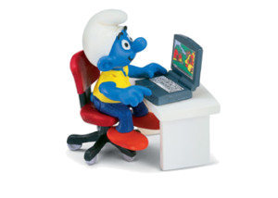

Kampdip…

Als kamp voorbij is, kijk ik al weer uit naar het volgende kamp. Verslaaf? Ja, ik denk het wel!
Het is dan ook niet zomaar een week! Maanden vooraf zijn we al bezig met de voorbereidingen. Naast het kamp zelf is het natuurlijk ook een uitdaging om zoveel mogelijk leden van de groep mee te krijgen en er samen naar toe te leven!
Met de Knerten zijn we al maanden bezig over het kamp.( Het eerste kamp) We vertelden ze van vorige kampen, lieten foto’s zien, beantwoorden vragen van leden en ouders, hielden een voorbereiding weekend waarin we dromenvangers maakten en waar “Klaas vaak” zorgden voor zorgenpopjes die ook mee op kamp konden.
En dan, na de voorbereidingen, is het zover: KAMP
Na het opzetten van de tenten, het klaarzetten van alle materialen en het halen van de laatste boodschappen kijk ik uit, naar de kinderen! De Mo@tjes, ooit “mijn” groep ( Jeetje, wat zijn ze groot geworden!), de Frekkels en Bosratten en “onze Knertjes”..nog 1 nachtje slapen en dan komen ze!
Als het dan EINDELIJK zondag is kan het echt beginnen. En dan, dan gaat alles ineens veel te snel.
In eens is het dan vrijdag en worden alle kinderen weer opgehaald.
De week is weer voorbij. Een week waarin je zoveel energie krijgt van al die kindersnoetjes die zich verbazen en verwonderen over van alles wat er gebeurd rond het thema. De enthousiaste verhalen, de grappige vragen en opmerkingen, het zingen tijdens de afwas, het plezier bij alle activiteiten, de slaperige gezichtjes die je wel te rusten wenst ( met het tevreden gevoel dat het weer een geslaagde dag was) etc.…ik mis het nu, nu het weer afgelopen is voor dit seizoen.
Gelukkig bestaat er Facebook! Een paar ouders ( die speciaal voor ons nu een facebookpagina hebben gemaakt) houden me op de hoogte van de groei processen van de toverballen die thuis gepland zijn. Wat gaaf om te zien, horen en lezen dat er thuis van alles word gedaan om ook een toverballenboom te krijgen!
Het afkicken is begonnen, na de zomervakantie mogen we weer!
Ouders, dank jullie wel voor het vertrouwen en het enthousiasme! Jullie berichtjes via de site, mail en Facebook laten zien hoe betrokken jullie zijn!
Leden, de grootste dank aan jullie! Ik hoop dat jullie het kamp altijd blijven herinneren en de komende jaren (weer) mee gaan!

Fijne vakantie allemaal en heel graag tot ziens in het nieuwe seizoen!!!

Kim

TOVERBALLENBOOM

NODIG:
- Een toverbal direct afkomstig van een toverballenboom uit het Smurfdorp
- Een gouden lepel van de LEPELaarvogel
- Een groene gieter
- Groen water
- Blauw water ( Van moeder natuur die maar eens per 100 seizoenen verschijnt)
- Geel water ( Van Grote Smurf, hij laat dit bezorgen door een eekhoorn)
- Oranje water
- Rood water
- Een toverlied
- Een bloempot met vruchtbaar zand
- Een schaaltje

Plant de toverbal in het zand en zing het lied. Hoe meer mensen zingen, hoe beter de toverbal zal groeien.

Verzamel elke dag water. Doe het water in een schaaltje, roer 3 x en zing het toverlied.
Doe het water in de groene gieter en giet het dan in de pot bij de toverbal.
Herhaal dit tot elke kleur water bij de toverbal gedaan is.

In de ochtend moet er ook gezongen worden, iets goeds zeggen tegen de toverbal wil ook helpen!

We weten niet wat er gebeurd als je de handelingen net anders doet! Mocht iemand ervaring hebben, mail ons dan even ( of stuur een foto van het eindresultaat)

Bolsterbode@hotmail.com

Veel succes!!
“Gebruiksaanwijzing”

